REZOLUTË
PËR VLERËSIMIN E PUNËS SË KOMISIONERIT
PËR MBROJTJEN NGA DISKRIMINIMI PËR VITIN 2012

Kuvendi i Shqipërisë:
- Duke konsideruar mbrojtjen e së drejtës së çdo personi për barazi para ligjit, parimin e barazisë dhe trajtimit për shanse dhe mundësi të barabarta, si dhe zbatimin e efektshëm të politikave antidiskriminim, si përparësi kyçe drejt progresit të shtetit shqiptar;
- Duke inkurajuar dhe mbështetur veprimtarinë e Komisionerit për Mbrojtjen nga Diskriminimi, si një institucion i pavarur, i cili garanton mbrojtjen efektive nga diskriminimi dhe çdo formë sjelljeje që nxit diskriminimin, bazuar në një listë joshteruese arsyesh të përcaktuara në dispozitat kushtetuese dhe ligjore;
- Duke shprehur bindjen e tij se progresi i veprimtarisë së Komisionerit në drejtim të luftës kundër diskriminimit është i mundur vetëm në sajë të një sistemi harmonizimi dhe koordinimi real të të gjitha strukturave në nivel qendror e vendor, medias, shoqërisë civile dhe publikut;
Vlerëson:
- Zhvillimin institucional dhe arritjet pozitive të veprimtarisë së këtij institucioni në vitin e dytë të plotë të veprimtarisë së tij.
Konstaton se:
- Komisioneri për Mbrojtjen nga Diskriminimi ka materializuar punën e tij, bazuar në objektivat që përcakton Plani Strategjik 2012-2015 dhe Plani i Veprimit për vitin 2012, si dhe zbatimin e rekomandimeve të Kuvendit për veprimtarinë e tij institucionale gjatë vitit 2012;
- Ka paraqitur, bazuar në raportet zyrtare të institucioneve shtetërore, organizatave jofitimprurëse dhe gjetjeve të rezultuara gjatë veprimtarisë së tij, një vështrim përgjithësues të fenomenologjisë dhe tipologjisë së çështjeve aktuale të diskriminimit;
- Ka synuar zgjerimin e veprimtarisë së tij në drejtim të njohjes institucionale në publik, nëpërmjet shtrirjes rajonale të fushatave gjithëpërfshirëse të ndërgjegjësimit dhe sensibilizimit, lidhur me mbrojtjen nga diskriminimi në Shqipëri;
- Ka rritje të numrit të ankesave të depozituara;
- Ka rritje të numrit të ankesave ex officio;
- Ka raste të aplikimit të masës administrative “gjobë”;
- Ka ofruar mbështetje të nismave të ndryshme legjislative, duke propozuar rekomandime ligjore;
- Ka përfaqësuar institucionin në konferenca kombëtare dhe ndërkombëtare;
- Ka pasur mbështetjen dhe asistencën e vazhdueshme profesionale të organizmave ndërkombëtarë, që kanë objekt të veprimtarisë së tyre mbrojtjen e të drejtave të njeriut dhe kontribuojnë në këtë fushë.
Kuvendi kërkon nga KMD-ja për vitin 2013:
- Të përfundojë në një kohë sa më të shkurtër hetimin e gjithë çështjeve të mbartura prej vitit 2012 dhe të bëjë publike përfundimet e hetimit;
- Të bëjë përpjekje serioze për të rritur aksesin e publikut përmes rritjes së numrit të rasteve të raportuara, ankesave të adresuara nga individë apo organizata të shoqërisë civile dhe kryesisht mes monitorimeve në terren;
- Të verifikojë në mënyrë sistematike, me profesionalizëm dhe në një kohë sa më të shkurtër, informacionet që mbartin ankesat nga individët, mediat, komunitetet, organizatat e shoqërisë civile, lidhur me dyshimet e mundshme për diskriminim të drejtpërdrejtë apo të tërthortë;
- Të konsolidojë profilin publik, si institucion që mbron interesat e qytetarëve, mes rritjes së aksesit të publikut për adresimin e rasteve të mundshme të diskriminimit;
- Të pasurojë faqen web të institucionit, duke pasqyruar vendimet e ankesave, si dhe ta përmirësojë atë duke dhënë informacione të plota, të përditësuara dhe aksesuar linke online, forume apo sondazhe, me qëllim sigurimin e një komunikimi të vlefshëm, në kohë dhe interes të qytetarëve;
- Të ndërhyjë me veprime ligjore konkrete ndaj institucioneve përkatëse në rastet e diskriminimit në përgjithësi, atyre të grupeve sociale në veçanti si: individët që diskriminohen për shkak të bindjeve politike, romët, personat me aftësi të kufizuara, individët me orientim seksual të ndryshëm etj.:
- Të rrisë numrin e kontakteve me qytetarët, duke vijuar me praktikën e “Ditëve të hapura” me qëllim për të evidentuar në mënyrë më efikase rastet e diskriminimit;
- Të jetë proaktiv në identifikimin e rasteve të diskriminimit, duke përdorur për rastet ex officio edhe burime të tjera të informimit;
- Të rrisë transparencën me publikun dhe institucionet e tjera për ankesat e hetuara, kohëzgjatjen e hetimit, rekomandimet e bëra, zbatimin e tyre nga institucionet shtetërore dhe vendimet e marra, me qëllim sigurimin e një komunikimi të vlefshëm, në kohë dhe interes të qytetarëve;
- Të marrë masa për të përmirësuar metodologjinë e hetimit të ankesave dhe të rrisë efektivitetin e punës së institucionit, mes analizave të rasteve, përmirësimit të përqasjes së ndjekur në trajtimin e rasteve konkrete;
- Të propozojë ndryshimet e nevojshme në ligjin për mbrojtjen nga diskriminimi, të cilat kanë lindur si nevojë pas identifikimit të pengesave ligjore nga praktika e punës së tij;
- T’i kushtojë vëmendje të veçantë vlerësimit të perceptimit të publikut rreth diskriminimit dhe formave të shfaqjes së tij, si edhe të bëjë publike gjetjet e studimeve lidhur me çështjet e diskriminimit dhe trendin e zhvillimit të tyre në Shqipëri.

Miratuar në datën 25.3.2013

KRYETARE
Jozefina Topalli (Çoba)

REZOLUTË
PËR VLERËSIMIN E VEPRIMTARISË SË AUTORITETIT
TË MBIKËQYRJES FINANCIARE PËR VITIN 2012

Kuvendi i Republikës së Shqipërisë,
- Duke njohur e vlerësuar rolin e Autoritetit të Mbikëqyrjes Financiare për mbikëqyrjen e tregjeve financiare jobankare në Republikën e Shqipërisë;
- Duke vlerësuar kontributin e tij në drejtim të nxitjes së qëndrueshmërisë, transparencës dhe besueshmërisë së këtyre tregjeve;
- Duke vlerësuar rolin e këtij autoriteti për t’i siguruar Kuvendit, drejtuesve të institucioneve shtetërore dhe publikut, në përgjithësi, një informacion cilësor e profesional mbi këto tregje;
- Duke mbështetur e zhvilluar bashkëpunimin me këtë Autoritet, si dhe duke nxitur bashkëpunimin e tij me institucionet kombëtare e ndërkombëtare.
Vlerëson veprimtarinë e Autoritetit të Mbikëqyrjes Financiare në drejtim të:
- Rritjes dhe konsolidimit të pozicionit të Autoritetit në rregullimin dhe mbikëqyrjen e tregjeve financiare jobankare;
- Përmirësimit të kuadrit ligjor ekzistues, duke reflektuar zhvillimet më të fundit të legjislacionit europian, ku përmenden miratimi i rregullores “Për kushtet e organizimit dhe funksionimit të platformës së tregtimit shumëpalësh” (MTF) dhe ndryshimi i rregullores për licencimin e bursës, që krijojnë mundësi për zhvillimin e tregut;
- Mbrojtjes së interesave të konsumatorëve dhe investitorëve, duke garantuar në të njëjtën kohë edhe sigurinë e operatorëve të mbikëqyrur;
- Projektimit, ndërtimit dhe administrimit të sistemeve informatike në mbështetje të strategjisë së Autoritetit për përmbushjen e nevojave të mbikëqyrjes së tregut, operatorëve të tij dhe mbrojtjen e konsumatorëve;
- Vendosjes dhe thellimit të bashkëpunimit me organizmat dhe institucionet, kombëtare dhe ndërkombëtare, në tërheqjen e politikave më të mira apo ofrimin e asistencës teknike të nevojshme;
- Menaxhimit në mënyrë të suksesshme të platformës GSRM, e cila siguron transparencë, në lidhje me kuotimet dhe transaksionet e tregut me pakicë të letrave me vlerë;
- Përfundimit me sukses të projekteve, si mbikëqyrja me fokus riskun dhe menaxhimi i sistemit të informacionit, të cilat janë shoqëruar edhe me një sërë përmirësimesh të teknologjisë së informacionit për të përmbushur objektivin tjetër, atë të mbështetjes së mbikëqyrjes me teknologji informacioni;
- Rritjes së transparencës në raport me konsumatorët, nëpërmjet përmirësimit të sistemeve elektronike dhe të informacionit online, ashtu edhe të metodave të tjera të informimit të publikut.
Kuvendi kërkon që Autoriteti i Mbikëqyrjes Financiare për vitin 2013 të përmirësojë punën në këto drejtime:
- Plotësimit të mëtejshëm të kuadrit ligjor e në veçanti atij nënligjor në zbatim të akteve ligjore të miratuara deri tani, në përputhje me praktikat e vendeve të tjera dhe direktivat e Bashkimit Europian, për t’i dhënë njëkohësisht më tepër frymëmarrje nxitjes së planeve profesionale dhe unifikimit të praktikave plotësisht me ato europiane.
- Përgatitjes së kuadrit ligjor dhe marrjes së masave organizative, me synim përmirësimin e raportit dëme/prime;
- Nxitjen e fushatave edukuese për publikun, që synojnë rritjen e ndërgjegjësimit për përfitimet nga produktet dhe shërbimet financiare në funksion të rritjes së efektivitetit dhe integritetit të tregjeve;
- Krijimit të hapësirave të nevojshme që lehtësojnë hyrjen e investitorëve dhe kapitalit të huaj në tregjet financiare jo bankare;
- Hartimit të një strategjie për zhvillimin e tregut të letrave me vlerë dhe, në veçanti, tregut të aksioneve, zbatimi i së cilës kërkon angazhimin dhe mbështetjen edhe të aktorëve të tjerë;
- Fokusimin në zbatimin e Planit Strategjik për mbikëqyrjen efektive, sistemin e paralajmërimit të hershëm për tregun e sigurimeve, si dhe transferimin e përvojës dhe njohurive të fituara deri më tani për ndërtimin e kapaciteteve mbikëqyrëse, sipas metodologjisë së mbikëqyrjes me fokus riskun në tregun e letrave me vlerë dhe të fondeve të pensioneve vullnetare private.

Miratuar në datën 25.3.2013

KRYETARE
Jozefina Topalli (Çoba)

REZOLUTË
PËR VLERËSIMIN E VEPRIMTARISË SË KËSHILLIT DREJTUES
TË RTSH-SË PËR VITIN 2012

Kuvendi i Shqipërisë vëren se:
- Këshilli Drejtues i RTSH-së ka rritur ndjeshëm veprimtarinë e tij, duke zbatuar kërkesat e ligjit dhe rritur imazhin e RTSH-së si një institucion serioz publik kombëtar, siç e përcakton ligji.
- RTSH-ja meriton vlerësimet maksimale për punën e kryer në drejtim të arritjeve të treguesve ekonomiko-financiarë, duke rritur ndjeshëm të ardhurat për institucionin, duke mundësuar një vit rekord të të ardhurave të vetë RTSH-së, si dhe duke siguruar një përdorim efektiv të këtyre të ardhurave në dobi të tërë veprimtarisë, në përmirësimin e parametrave cilësorë në shërbim të publikut.
- Këshilli Drejtues dhe titullarët e RTSH-së kanë bërë përpjekje serioze në drejtim të përdorimit të këtyre të ardhurave, që i shërbejnë rinovimit të teknologjisë në sistemin e prodhimit, përmirësimit të kushteve të punës dhe rinovimin fizik të mjediseve të institucionit.
- RTSH-ja ka bërë përpjekje dhe për dixhitalizimin, duke synuar të shndërrohet në një konkurrent dinjitoz në tregun mediatik.
Kuvendi vlerëson se:
- RTSH-ja vlerësohet për mbulimin mediatik dhe pasqyrimin dinjitoz të tërë veprimtarisë së zhvilluar brenda dhe jashtë vendit, në kuadër të ngjarjes më të madhe kombëtare të vitit 2012, 100-Vjetorit të Pavarësisë.
- Përfshirja sistematike e tematikës në programacion, përmes trajtimit të përjavshëm të problematikave të ndryshme, të lidhura me ngjarjet dhe protagonistët në emisione, kanë sjellë risi përmes ofrimit të një dokumentacioni të ri nga institucione shumë të rëndësishme të vendit, përzgjedhjes së botimeve të shumta të këtij viti, dokumentarët e përgatitur, kronikat, intervistat etj., duke arritur kulmin e tyre me festimet në Vlorë e kryeqytet më 28 Nëntor 2012.
- RTSH-ja, në sajë të përmbushjes me sukses të detyrimeve ligjore, është një televizion i paanshëm, që në programet e tij editoriale transmeton në mënyrë të balancuar veprimtarinë politike të pozitës e opozitës.
- Një vlerësim të veçantë meriton ky institucion publik sidomos për zgjerimin e ndjeshëm të strukturës programore, në larminë e programeve të ofruara për teleshikuesit, të cilët tashmë e shikojnë RTSH-në si një transmetues të admirueshëm, që qëndron gjithnjë e më shumë pranë publikut.
- Zgjerimi i strukturës programore ka ofruar mjaft programe të reja që pasqyrojnë veprimtarinë historike, kulturore, shkencore e sportive brenda vendit, si dhe atë në arenën ndërkombëtare. Kjo ka nxitur dhe rritur njëkohësisht forma të dialogimit qytetar, përfshirjen gjithnjë e më shumë të shoqërisë civile dhe brezit të ri në këtë dialogim që, për rrjedhojë, ka sjellë një rritje numerike të dëgjuesve e shikuesve ndaj këtij operatori.
- Është për t’u përshëndetur RTSH-ja për fillimin e transmetimeve eksperimentale numerike, siç është programi RTSH HD, me rastin e Euro 2012 dhe Lojërave Olimpike, Londër 2012 etj.
- Janë bërë shpenzime efikase në shtimin e prodhimit, blerjen e të drejtave ndërkombëtare të aktiviteteve të ndryshme sportive, filmave e programeve të ndryshme.
Për sa më sipër, Kuvendi kërkon nga Këshilli Drejtues dhe strukturat drejtuese të RTSH-së:
- Ashtu si në vitin e kaluar, Kuvendi rithekson se duhet të vijojë puna e nisur me ritme akoma më të shpejta në drejtim të rinovimit të teknologjisë dixhitale të RTSH-së dhe përshtatjes së saj me stafin e kualifikuar profesional.
- Përmirësimi mjaft i ndjeshëm në drejtim të larmisë së strukturës programore gjatë vitit 2012 duhet të bëhet burim nxitjeje për RTSH-në në përdorimin gjithnjë e më shumë të formave efektive të dialogimit qytetar, sidomos për fëmijët e të rinjtë, që ata të afrohen gjithnjë e më shumë me librin, mësimin me vlerat më të arrira të shoqërisë e të mos bëhen pre e fenomeneve negative.
- Të vijojë puna e nisur në drejtim të përgatitjes së personelit teknik, nëpërmjet trajnimeve profesionale dhe rekrutimit të njerëzve të rinj, të aftë, që i përgjigjen stadit të teknologjisë moderne.
- Me miratimin e ligjit të ri “Për mediat audiovizive në Republikën e Shqipërisë”, Këshilli Drejtues dhe Drejtoria e Përgjithshme e Radiotelevizionit Shqiptar të rrisin rendimentin e punës së strukturave të RTSH-së për plotësimin me sukses të detyrimeve ligjore.

Miratuar në datën 25.3.2013

KRYETARE
Jozefina Topalli (Çoba)

DEKRET

Nr. 8062, datë 15.3.2013

PËR LEJIMIN E LËNIES SË SHTETËSISË SHQIPTARE

Në mbështetje të nenit 92, pika “c” dhe nenit 93 të Kushtetutës, si dhe të neneve 15 dhe 20 të ligjit nr. 8389, datë 05.08.1998 “Për shtetësinë shqiptare”, të ndryshuar, bazuar edhe në propozimin e Ministrit të Brendshëm,

DEKRETOJ:

Neni 1

U lejohet lënia e shtetësisë shqiptare me kërkesë të tyre personave të mëposhtëm:
1. Rediana Blerim Sternbacher (Hasani)
2. Glen Sokol Goxhi
3. Rezart Shyqyri Palluqi
4. Artemis Vladimir Lilo
5. Nesti Ndre Demaj
6. Majam Ismet Çira (Cira)
7. Shyqyrije Halit Rexha (Hoxha)
8. Sara Rifan Rexha
9. Rifan Ismail Rexha
10. Sonila Çelnik Francova (Taci)
11. Lirie Hevzi Krasniqi
12. Violeta Nebi Nyrud (Shehaj)
13. Evis Dhimitraq Stoja
14. Fiorentina Eqrem Frenzel (Ceka)
15. Aida Ibrahim Gjyriqi (Duka)
16. Laurent Adem Gjinia
17. Albi Bashkim Enesi
18. Irvin Ilir Rexha
19. Asetila Pjetër Köstinger (Zefi)
20. Endri Astrit Avdiaj
21. Veada Astrit Koroveshi
22. Bernhard Ilirjan (Ilirijan) Kushova

Neni 2

Ky dekret hyn në fuqi menjëherë.

Presidenti i Republikës së shqipërisë
Bujar Nishani

VENDIM

Nr. 180, datë 13.2.2013

PËR PËRCAKTIMIN E LISTËS SË MAKINERIVE E TË PAJISJEVE QË JANË DREJTPËRDREJT TË LIDHURA ME INVESTIMIN DHE TË PROCEDURAVE TË PËRJASHTIMEVE E TË KRITEREVE PËRKATËSE

Në mbështetje të nenit 100 të Kushtetutës dhe të shkronjave “g”, “gj” e “i” të nenit 261/1 të ligjit nr. 7928, datë 27.4.1995 “Për tatimin mbi vlerën e shtuar”, të ndryshuar, me propozimin e Ministrit të Financave, Këshilli i Ministrave

VENDOSI:

1. Në zbatim të shkronjave “g”, “gj” e “i” të nenit 26.1 të ligjit nr. 7928, datë 27.4.1995, të ndryshuar, subjekt i këtij vendimi janë:
a) tatimpaguesit që importojnë makineri dhe pajisje në funksion të realizimit të kontratave të investimit me vlerë në ose mbi 50 000 000 (pesëdhjetë milionë) lekë;
b) tatimpaguesit që importojnë makineri dhe pajisje në funksion të realizimit të kontratave të investimit në sektorin e përpunimit aktiv, pavarësisht nga vlera e investimit;
c) tatimpaguesit (përfshirë fermerin) që importojnë makineri dhe pajisje në funksion të realizimit të kontratave të investimit në sektorin e agrobiznesit, pavarësisht nga vlera e investimit;
ç) tatimpaguesit, subjekt i taksës së biznesit të vogël, të cilët importojnë makineri prodhuese në funksion të realizimit të kontratave të investimit të tyre.
2. Importimi i makinerive dhe pajisjeve të kryera nga tatimpaguesit e përcaktuar në pikën 1 të këtij vendimi, është furnizim i përjashtuar nga TVSH-ja, vetëm në rastet kur të tilla makineri dhe pajisje importohen në funksion të realizimit të kontratave të investimeve dhe importimi kryhet nga vetë tatimpaguesit, pa nënkontraktim.
Lista e makinerive dhe pajisjeve që janë drejtpërdrejt të lidhura me investimin është e përcaktuar në aneksin 1, që i bashkëlidhet këtij vendimi.
3. Tatimpaguesit e përcaktuar në pikën 1 të këtij vendimi, të cilët importojnë makineri dhe pajisje për të përfituar përjashtimin nga tatimi mbi vlerën e shtuar, duhet të pajisen me autorizimin e përjashtimit nga TVSH-ja nga Drejtoria e Përgjithshme e Doganave (DPD). Për marrjen e këtij autorizimi, subjektet duhet të paraqesin në DPD dokumentet, si më poshtë vijon:
3.1 Tatimpaguesit e përcaktuar në shkronjën “a” të pikës 1 të këtij vendimi, paraqesin:
a) një kërkesë me shkrim, së cilës, kur kryhen veprime për herë të parë pranë autoriteteve doganore, i bashkëngjitet edhe një fotokopje e certifikatës së NUIS/NIPT-it;
b) kopje të marrëveshjes me Këshillin e Ministrave, me anë të së cilës është miratuar kontrata e investimit, ku të jetë e specifikuar vlera e investimit në ose mbi 50 000 000 (pesëdhjetë milionë) lekë (nëse ka një marrëveshje të tillë), ose, në raste të investimeve tërësisht private, kopje të lejes/licencës/autorizimit (vetëm për kërkesën e parë);
c) kopje të planit të investimit, përfshirë preventivin, ku të jetë e përcaktuar se vlera e investimit është në ose mbi 50 000 000 (pesëdhjetë milionë) lekë, si dhe kohëzgjatja e investimit;
ç) kopje të planit të investimit, përfshirë preventivin, për vitin kur kryhen importet;
d) të dhëna për llojin dhe sasinë e makinerive e të pajisjeve që do të importohen dhe periudhën e instalimit;
dh) kopje të aktit të pronësisë apo të marrjes me qira të ambienteve ku do të bëhet investimi;
e) përshkrimin skematik dhe narrativ të skemës teknologjike për çdo element të saj.
3.2 Tatimpaguesit e përcaktuar në shkronjën “b” të pikës 1 të këtij vendimi, paraqesin:

a) një kërkesë me shkrim, së cilës, kur kryhen veprime për herë të parë pranë autoriteteve doganore, i bashkëngjitet edhe një fotokopje e certifikatës së NUIS/NIPT-it;
b) kopje të ekstraktit të Qendrës Kombëtare të Regjistrimit (QKR), ku të jetë specifikuar se aktiviteti ekonomik është në fushën e përpunimit aktiv. Verifikimi nëse ka ose jo autorizimin e lëshuar nga autoriteti doganor si tatimpagues në regjimin e përpunimit aktiv kryhet brenda strukturave doganore;
c) kopje të planit të investimit, përfshirë preventivin, për të gjithë kohëzgjatjen e investimit;
ç) kopje të planit të investimit, përfshirë preventivin, për vitin kur kryhen importet;
d) të dhëna për llojin dhe sasinë e makinerive e të pajisjeve që do të importohen dhe për periudhën e instalimit;
dh) kopje të aktit të pronësisë apo të marrjes me qira të ambienteve ku do të bëhet investimi;
e) përshkrimin skematik dhe narrativ të skemës teknologjike për çdo element të saj.
3.3 Tatimpaguesit e përcaktuar në shkronjën “c” të pikës 1 të këtij vendimi, paraqesin:
a) një kërkesë me shkrim, së cilës, kur kryhen veprime për herë të parë pranë autoriteteve doganore, i bashkëngjitet edhe një fotokopje e certifikatës së NUIS/NIPT-it;
b) kopje të ekstraktit të QKR-së, ku të jetë specifikuar se aktiviteti ekonomik është në fushën e agrobiznesit;
c) kopje të planit të investimit, përfshirë preventivin dhe kohëzgjatjen e investimit;
ç) kopje të planit të investimit, përfshirë preventivin, për vitin kur kryhen importet;
d) të dhëna për llojin dhe sasinë e makinerive e të pajisjeve që do të importohen dhe për periudhën e instalimit;
dh) kopje të aktit të pronësisë apo të marrjes me qira të ambienteve ku do të bëhet investimi;
e) përshkrimin skematik dhe narrativ të skemës teknologjike për çdo element të saj.
3.3.1 Në rastin e importit nga fermeri, tatimpaguesit paraqesin dokumentacionin e mëposhtëm:
a) Një kërkesë me shkrim, kur kryhen veprime për herë të parë pranë autoriteteve doganore.
b) Vërtetim nga drejtoria rajonale e bujqësisë se është fermë.
c) Kopje të aktit të pronësisë apo të marrjes me qira të tokës.
ç) Të dhëna për llojin dhe sasinë e makinerive e të pajisjeve që do të importohen dhe për periudhën e importimit.
3.4 Tatimpaguesit e përcaktuar në shkronjën “9” të pikës 1 të këtij vendimi, paraqesin:
a) një kërkesë me shkrim, së cilës, kur kryhen veprime për herë të parë pranë autoriteteve doganore, i bashkëngjitet edhe një fotokopje e certifikatës së NUIS/NIPT-it;
b) vërtetim nga bashkia ose komuna se është subjekt i taksës së biznesit të vogël dhe ushtron aktivitet prodhues;
c) vërtetim nga drejtoria rajonale tatimore se është subjekt i taksës së biznesit të vogël;
ç) kopje të ekstraktit të QKR-së;
d) të dhëna për llojin dhe sasinë e makinerive prodhuese që do të importohen dhe për periudhën e instalimit.
3.5 Importimet e makinerive e të pajisjeve të kryera në përputhje me shkronjat “g”, “gj” e “i” të nenit 26.1 të ligjit nr. 7928, datë 27.4.1995, të ndryshuar, subjekt i këtij vendimi, të bëra me ndërmjetësimin e kompanive leasing janë subjekt i përjashtimit nga tatimi mbi vlerën e shtuar. Subjektet përfituese duhet të paraqesin në doganë dokumentacionin e mëposhtëm:
a) Respektivisht sipas kategorisë së tatimpaguesit, kopje të dokumentacionit të përcaktuar në pikat 3.1; 3.2; 3.3 dhe 3.4 të këtij vendimi.
b) Kopje të kontratës me kompaninë leasing.
4. Me plotësimin e dokumentacionit të përcaktuar në pikën 3 të këtij vendimi, brenda 15 (pesëmbëdhjetë) ditësh kalendarike, DPD-ja e pajis tatimpaguesin me autorizimin e përjashtimit nga TVSH-ja, në të cilin përcaktohet edhe dega doganore mbikëqyrëse. Nëse administrata doganore nuk përgjigjet brenda afatit 15-ditor, autorizimi konsiderohet i dhënë. Një kopje e autorizimit dërgohet në Drejtorinë e Përgjithshme të Tatimeve (DPT). DPD-ja hap një regjistër të veçantë për importet që kryhen nga tatimpaguesit importues. Për çdo import të makinerive e të pajisjeve, personat e tatueshëm duhet të paraqesin kërkesat e parashtruara në këtë vendim për t’u pajisur me autorizim përjashtimi.
Personat e tatueshëm, që importojnë makineri dhe pajisje për shitje, nuk janë subjekte përfituese.
5. Për tatimpaguesit e përcaktuar në shkronjat “a”, “b” dhe “c” të pikës 1 të këtij vendimi, të cilët kanë importuar makineri dhe pajisje nën skemën e shtyrjes së pagesës së TVSH-së dhe afati i dhënies së autorizimeve nga administrata doganore ose nga Ministri i Financave nuk ka mbaruar deri në datën e hyrjes në fuqi të ligjit nr. 125/2012, datë 20.12.2012 “Për disa ndryshime dhe shtesa në ligjin nr. 7928, datë 27.4.1995 “Për tatimin mbi vlerën e shtuar”, të ndryshuar”, dega doganore mbyll situatën e tatimpaguesit përmes ndryshimit të deklaratës doganore, për përjashtimin nga TVSH-ja, dhe, njëkohësisht, deklarata e ndryshuar dhe e miratuar nga organi doganor shërben për kontabilitetin e shoqërisë për tatimpaguesin. Mbyllja e situatës bëhet vetëm për mallrat e listuara në aneksin 1 bashkëlidhur këtij vendimi. Dega doganore njofton drejtorinë rajonale tatimore për mbylljen e procedurës së përjashtimit për të tilla subjekte.
Këta tatimpagues duhet të paraqesin pranë degës doganore, ku kanë bërë procedurat e importimit, dokumentacionin e mëposhtëm:
a) Kërkesë për shuarje të borxhit doganor;
b) Kopje të autorizimit të shtyrjes së pagesës së TVSH-së nga administrata doganore ose nga Ministri i Financave;
c) Listën e makinerive e të pajisjeve të importuara nën skemën e shtyrjes së TVSH-së, si dhe të dhënat për deklaratat doganore me të cilat këto makineri dhe pajisje janë importuar.
ç) Kopje të autorizimit për regjimin e përpunimit aktiv për tatimpaguesit e përcaktuar në shkronjën “b” të pikës 1 të këtij vendimi;
d) Respektivisht sipas kategorisë së tatimpaguesit, të gjithë dokumentacionin e përcaktuar në pikat 3.1, shkronjat “b”, “c”, “dh” e “e”; 3.2, shkronjat “b”, “c”, “dh” e “e”; dhe 3.3, shkronjat “b”, “c”, “dh” e “e” të këtij vendimi.
6. Për tatimpaguesit e përcaktuar në shkronjat “a”, “b” dhe “c” të pikës 1 të këtij vendimi, të cilët kanë bërë importim të makinerive e të pajisjeve nën skemën e shtyrjes së TVSH-së, por që iu ka mbaruar afati i shtyrjes së autorizimit nga administrata doganore apo Ministri i Financave në datën e hyrjes në fuqi të ligjit nr. 125/2012, datë 20.12.2012 “Për disa ndryshime dhe shtesa në ligjin nr. 7928, datë 27.4.1995 “Për tatimin mbi vlerën e shtuar”, të ndryshuar”, dhe nuk kanë TVSH për rimbursim tek administrata tatimore, u shuhet borxhi doganor.
Këta tatimpagues duhet të paraqesin pranë degës doganore, ku kanë bërë procedurat e importimit, dokumentacionin e mëposhtëm:
a) Kërkesë për shuarje të borxhit doganor.
b) Njoftimin e vendimit së bashku me vendimin nga dega doganore ku përcaktohet se janë shpallur debitor.
c) Kopje të autorizimit të shtyrjes së pagesës së TVSH-së nga administrata doganore ose nga Ministri i Financave.
ç) Listën e makinerive e të pajisjeve të importuara nën skemën e shtyrjes së TVSH-së si dhe të dhënat për deklaratat doganore me të cilat këto makineri dhe pajisje janë importuar.
d) Kopje të autorizimit për regjimin e përpunimit aktiv për tatimpaguesit e përcaktuar në shkronjën “b” të pikës 1 të këtij vendimi.
dh) Kopje të planit të investimit për vitin kur kanë kryer importet.
e) Vërtetim nga drejtoria rajonale tatimore, ku janë regjistruar, se nuk kanë tepricë kreditore për rimbursim;
ë) Respektivisht sipas kategorisë së tatimpaguesit, të gjithë dokumentacionin e përcaktuar në pikat 3.1, shkronjat “b”, “c”, “dh” e “e”, 3.2, shkronjat “b”, “c”, “dh” e “e”, dhe 3.3, shkronjat “b”, “c”, “dh” e “e” të këtij vendimi.
Nëse plotësohen kushtet dhe kriteret e përcaktuara në këtë vendim, brenda 15 (pesëmbëdhjetë) ditëve kalendarike nga data e protokollimit të kërkesës së tatimpaguesit, dega doganore mbyll situatën debitore të tatimpaguesit përmes ndryshimit të deklaratës doganore dhe, njëkohësisht, deklarata e ndryshuar dhe e miratuar nga organi doganor shërben për kontabilitetin e shoqërisë për tatimpaguesin. Mbyllja e situatës bëhet vetëm për makineritë e pajisjet e listuara në aneksin 1 bashkëlidhur këtij vendimi. Dega doganore njofton drejtorinë rajonale tatimore për mbylljen e procedurës së shuarjes së borxhit dhe tatimpaguesin.
7. Për tatimpaguesit e përcaktuar në shkronjat “a”, “b” dhe “c” të pikës 1 të këtij vendimi, të cilët kanë bërë importim të makinerive e të pajisjeve nën skemën e shtyrjes së TVSH-së, por që iu ka mbaruar afati i shtyrjes së autorizimit nga administrata doganore apo Ministri i Financave në datën e hyrjes në fuqi të ligjit nr. 125/2012, datë 20.12.2012 “Për disa ndryshime dhe shtesa në ligjin nr. 7928, datë 27.4.1995 “Për tatimin mbi vlerën e shtuar”, të ndryshuar, dhe kanë TVSH për t’u rimbursuar nga administrata tatimore, u shuhet borxhi doganor për TVSH-në e shtyrë, me kusht që të mos pretendojnë shumën e TVSH-së për rimbursim tek administrata tatimore, deri në shumën e TVSH-së së borxhit që shuhet në doganë.
7.1. Këta tatimpagues duhet të paraqesin pranë degës doganore ku kanë bërë procedurat e importimit dokumentacionin e mëposhtëm:
a) Kërkesë për shuarje të borxhit doganor.
b) Kopje të autorizimit të shtyrjes së pagesës së TVSH-së nga administrata doganore ose nga Ministri i Financave.
c) Listën e makinerive e të pajisjeve të importuara nën skemën e shtyrjes së TVSH-së, si dhe të dhënat për deklaratat doganore me të cilat këto makineri e pajisje janë importuar.
ç) Kopje të autorizimit për regjimin e përpunimit aktiv për tatimpaguesit e përcaktuar në shkronjën “b” të pikës 1 të këtij vendimi.
d) Një vërtetim të lëshuar nga drejtoria rajonale tatimore, ku është i regjistruar, për situatën e TVSH-së që provon ekzistencën e tepricës kreditore të TVSH-së, si dhe shënohet se ky vërtetim është lëshuar me kërkesë të tatimpaguesit për heqje dorë nga pretendimi për rimbursim të kësaj shume nga organi tatimor deri në shumën e borxhit doganor për TVSH të shtyrë në import për makineri dhe pajisje. Në rast se shuma e TVSH-së kreditore tek administrata tatimore është më e lartë se shuma e TVSH-së së shtyrë në doganë, subjekti heq dorë nga TVSH-ja kreditore deri në shumën e TVSH-së së shtyrë në doganë për makineri dhe pajisje. Për diferencën, subjekti rimbursohet nga administrata tatimore sipas legjislacionit në fuqi për këtë fushë.
dh) Respektivisht sipas kategorisë së tatimpaguesit, të gjithë dokumentacionin e përcaktuar në pikat 3.1 , shkronjat “b” dhe “c”; 3.2, shkronjat “c” dhe “ç”; dhe 3.3, shkronjat “b”, “c” dhe “ç” të këtij vendimi.
7.2. Nëse plotësohen kushtet e përcaktuara në këtë vendim, dega doganore, brenda 15 (pesëmbëdhjetë) ditëve kalendarike nga data e protokollimit të kërkesës së tatimpaguesit, kryen procedurat e mëtejshme për sistemimin dhe kontabilizimin e pozicioneve debitore të TVSH-së. Dega doganore mbyll situatën debitore të tatimpaguesit përmes ndryshimit të deklaratës doganore dhe, njëkohësisht, deklarata e ndryshuar dhe e miratuar nga organi doganor shërben për kontabilitetin e shoqërisë për tatimpaguesin. Mbyllja e situatës bëhet vetëm për makineritë dhe pajisjet e listuara në aneksin 1, bashkëlidhur këtij vendimi. Dega doganore njofton subjektin që ka bërë kërkesën dhe drejtorinë rajonale tatimore për mbylljen e procedurës së shuarjes së borxhit doganor për të vijuar me procedurat për heqjen e TVSH-së së zbritshme.
7.3 Pas miratimit nga dega doganore, drejtoria rajonale tatimore vlerëson situatën kreditore të tatimpaguesit duke e reduktuar për TVSH-në përkatëse të rimbursueshme deri në shumën e shuar të borxhit të TVSH-së së shtyrë në doganë për makineri dhe pajisje, si dhe njofton me shkrim tatimpaguesin për situatën e tij pas sistemimit në administratën tatimore.
8. Tatimpaguesit, të cilët kanë importuar makineri dhe pajisje nën skemën e regjimit të lejimit të përkohshëm të tyre, që nuk u ka mbaruar afati i regjimit dhe në rast se janë të interesuara të kalojnë nga regjimi i lejimit të përkohshëm në regjim importi, përfitojnë nga përjashtimi i TVSH-së në import të makinerive dhe pajisjeve në rast se janë persona të tatueshëm sipas përcaktimeve në shkronjat “a”, “b” dhe “c” të pikës 1 të këtij vendimi, dhe plotësojnë dhe paraqesin pranë autoriteteve doganore dokumentacionin e përcaktuar, respektivisht, në këtë vendim.
9. Në përfundim të procedurës së shuarjes së borxhit doganor, Drejtoria e Përgjithshme e Tatimeve dhe Drejtoria e Përgjithshme e Doganave njoftojnë Ministrinë e Financave për gjithë listën e tatimpaguesve dhe shumat përkatëse.
Ky vendim hyn në fuqi pas botimit në Fletoren Zyrtare.

KRYEMINISTRI
Sali Berisha
“

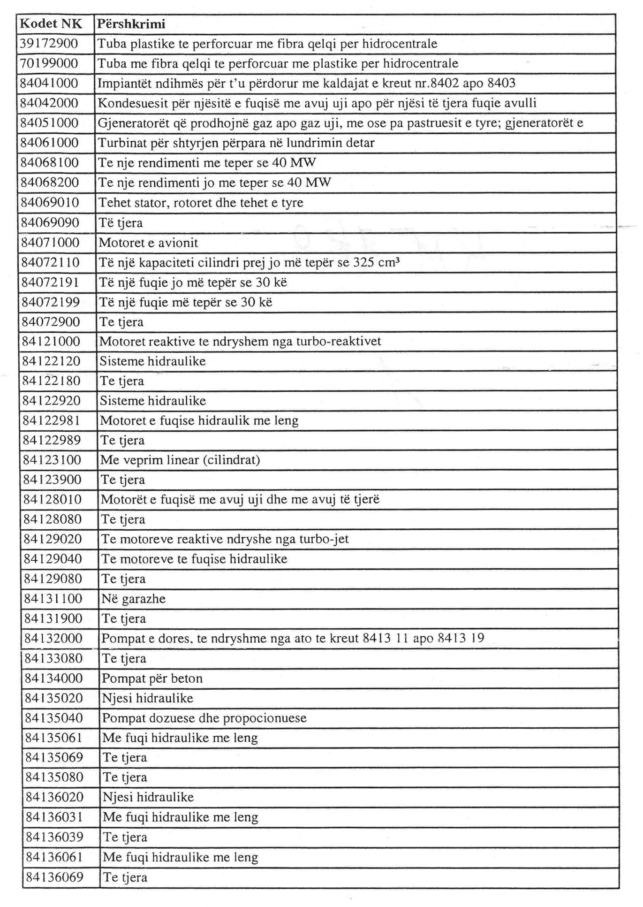
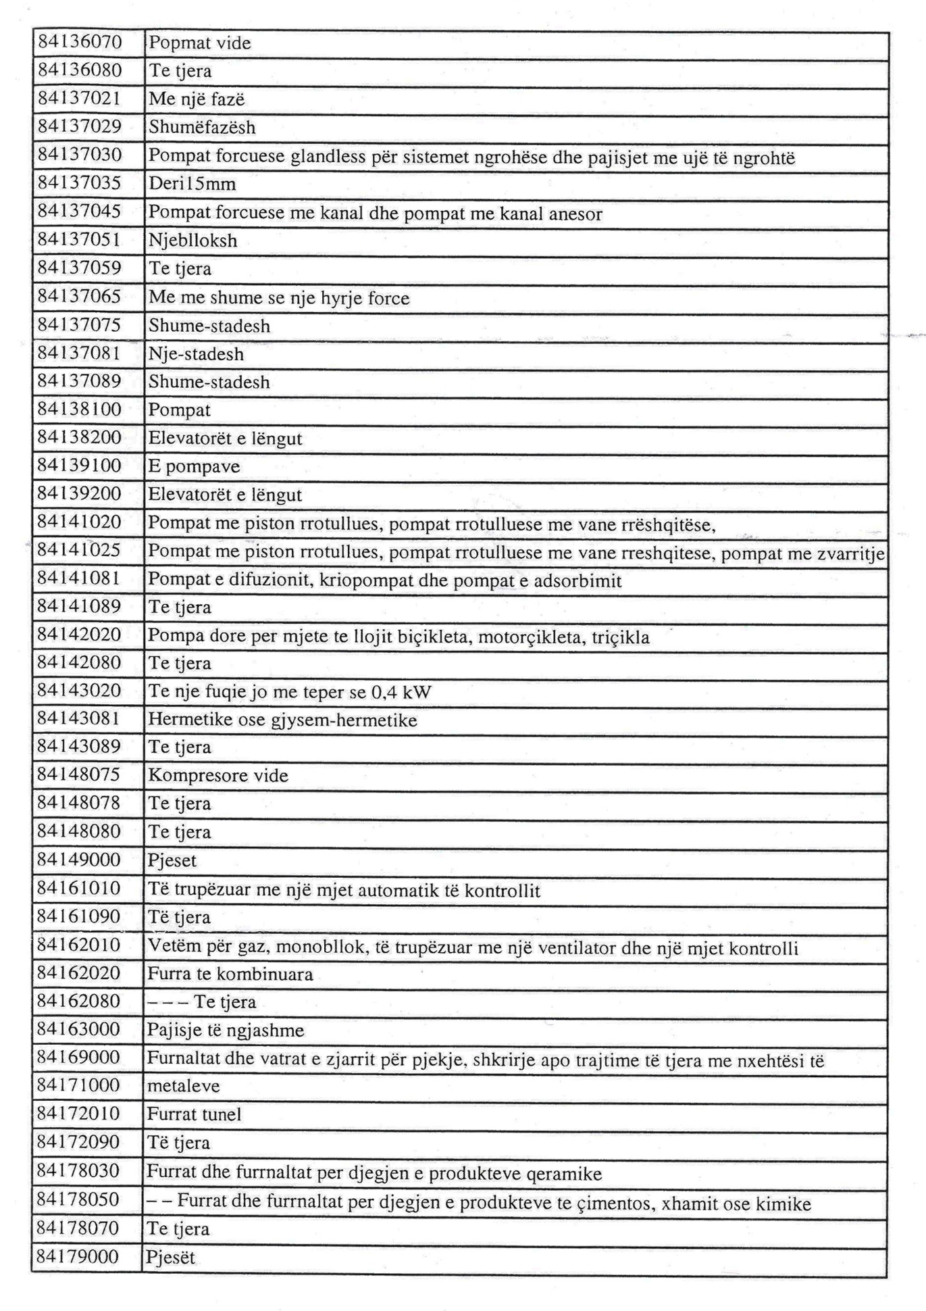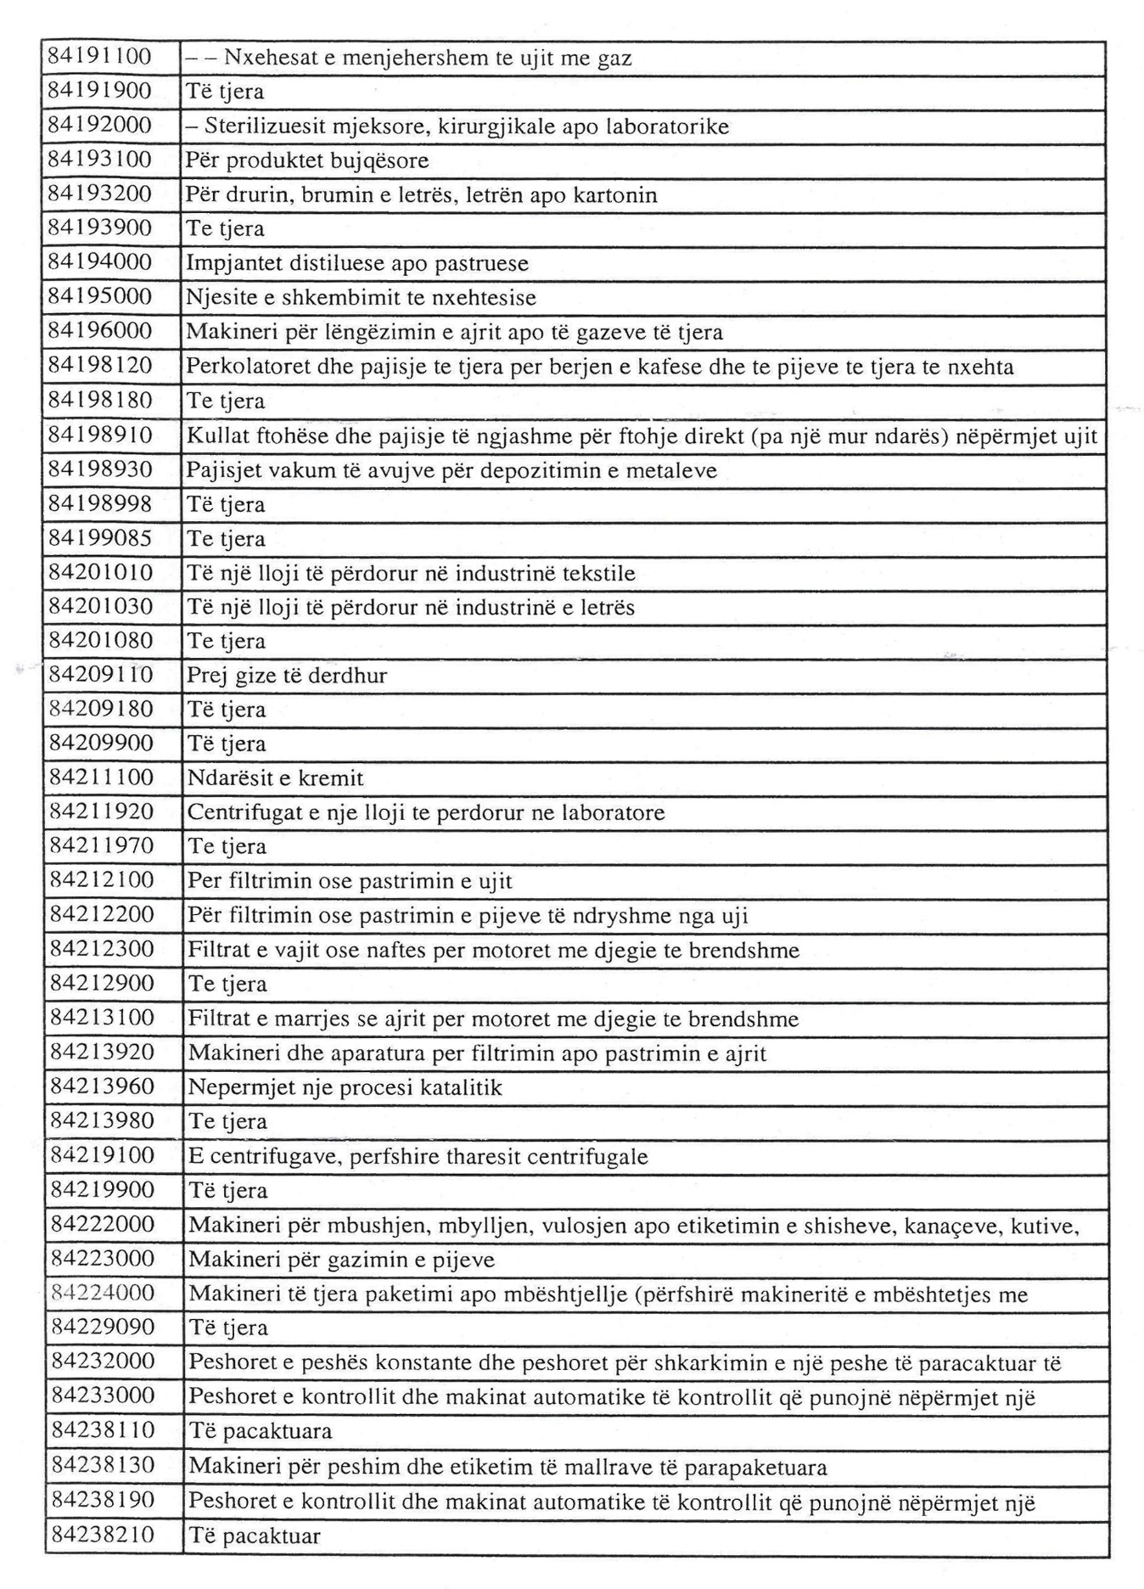

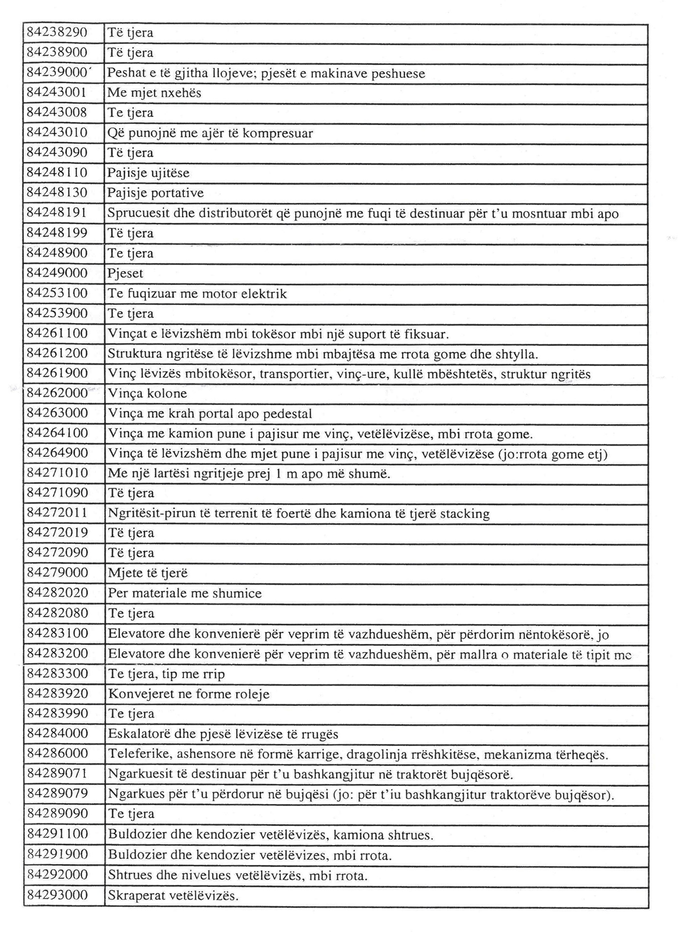
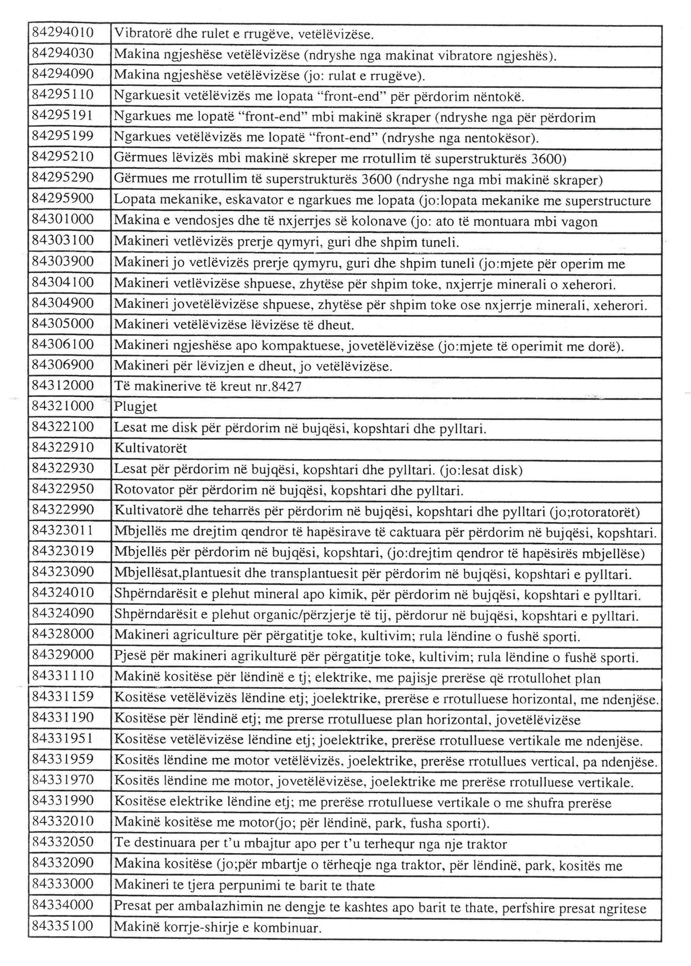

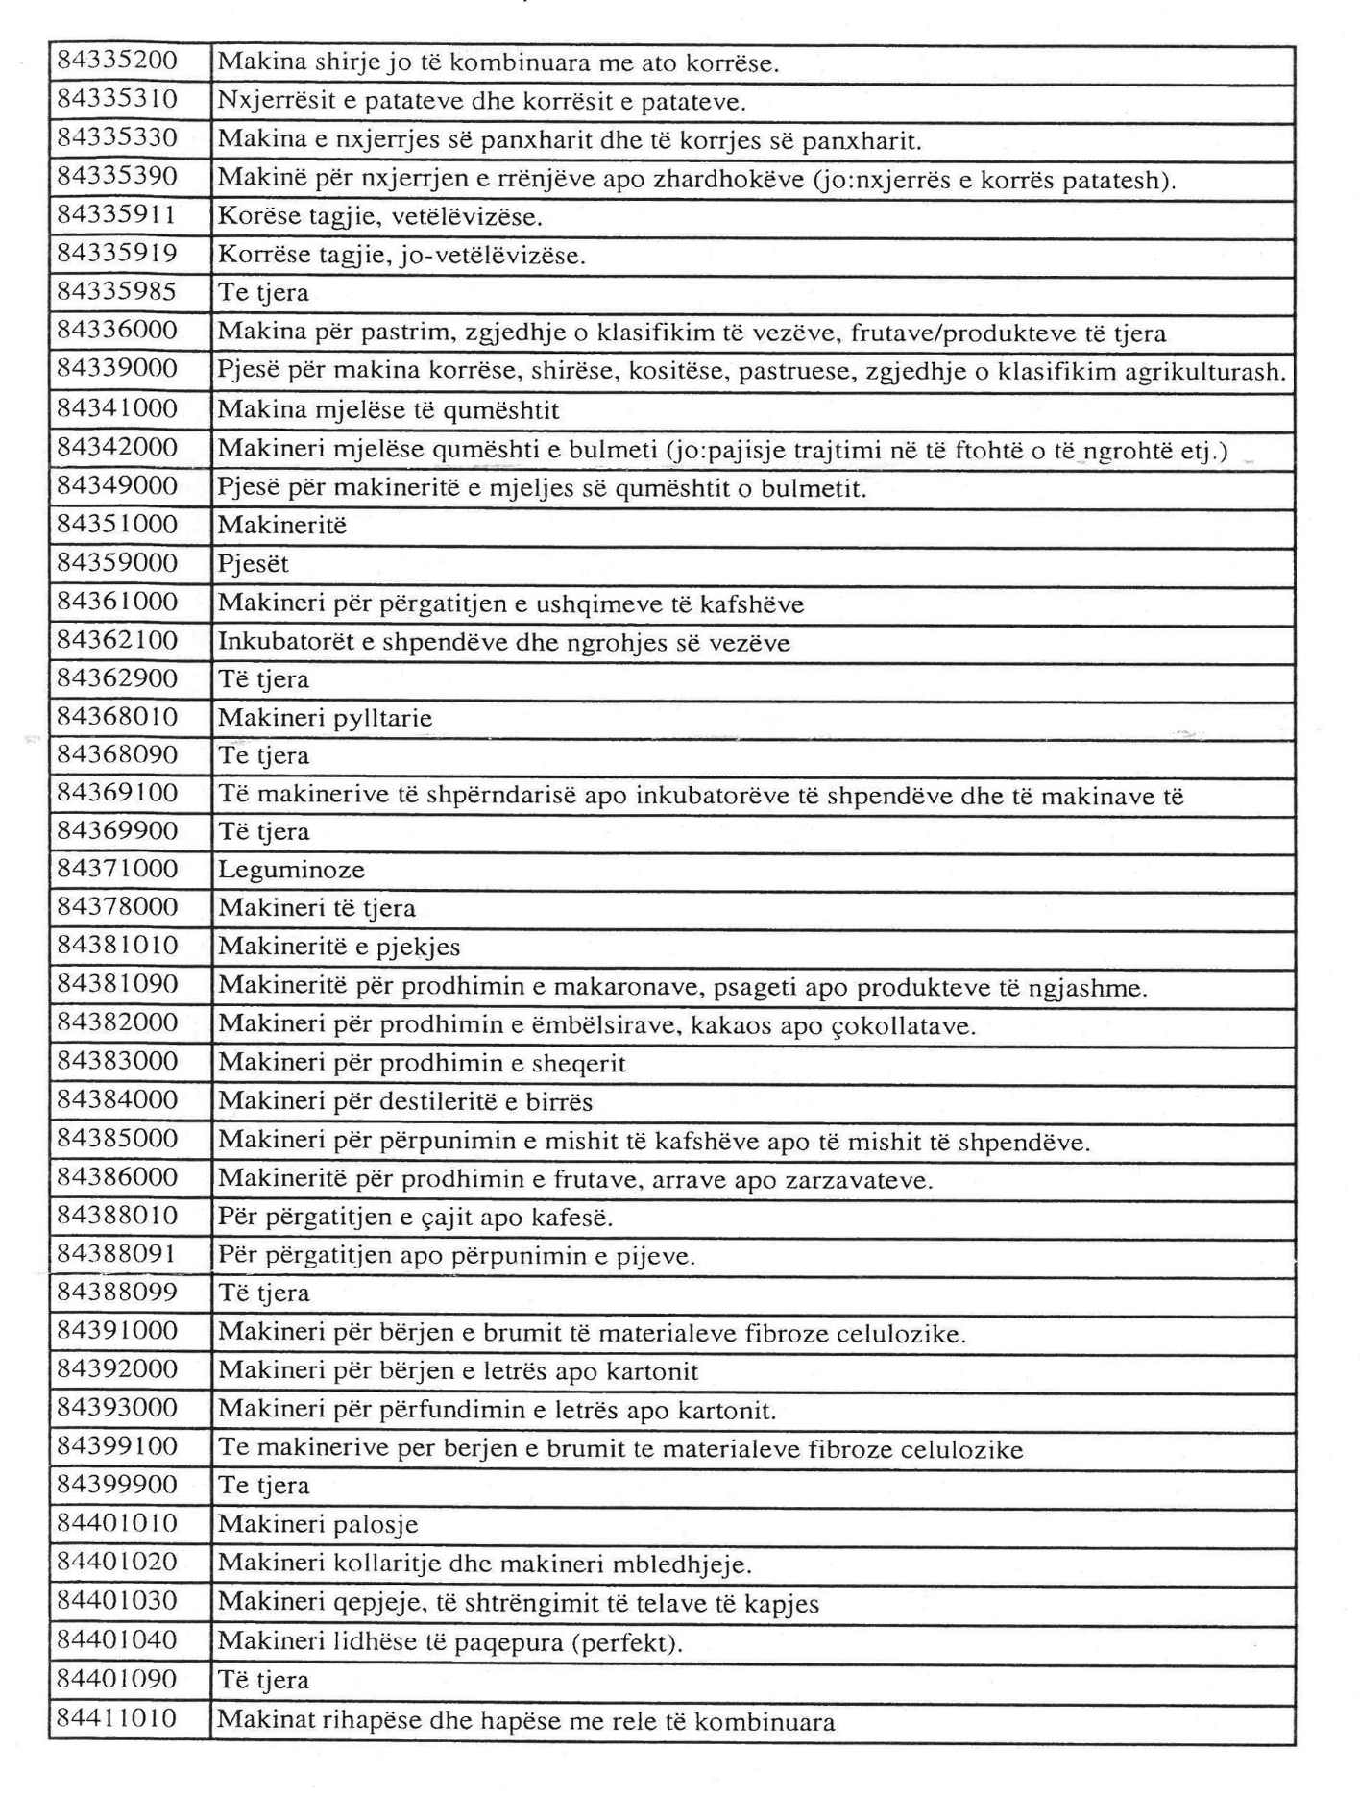
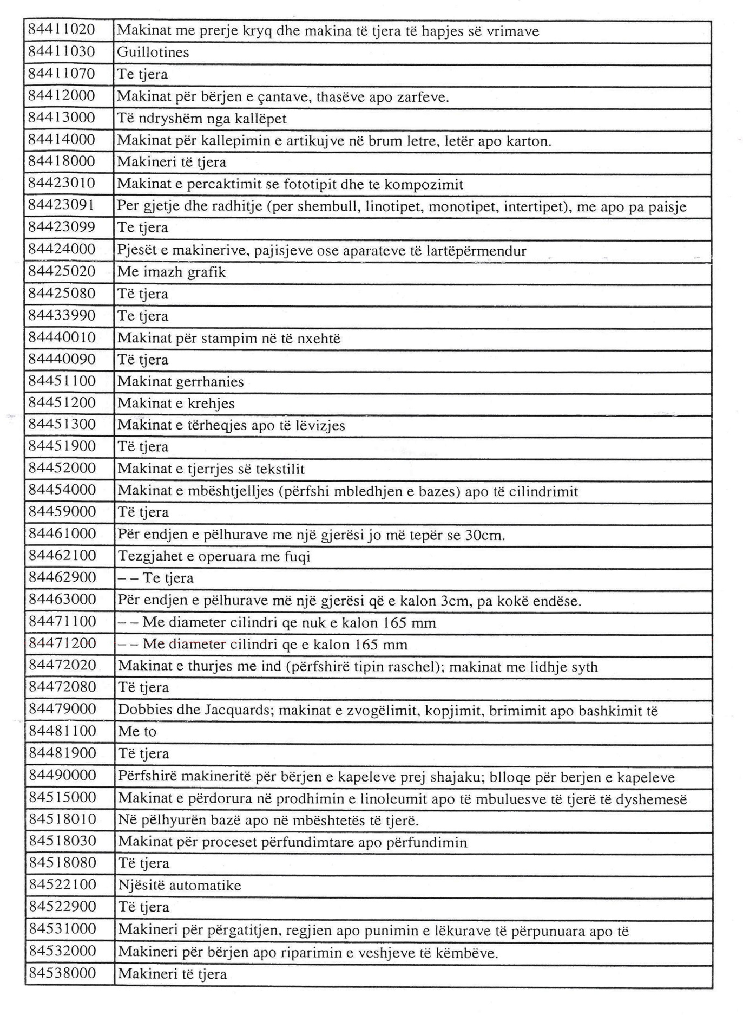
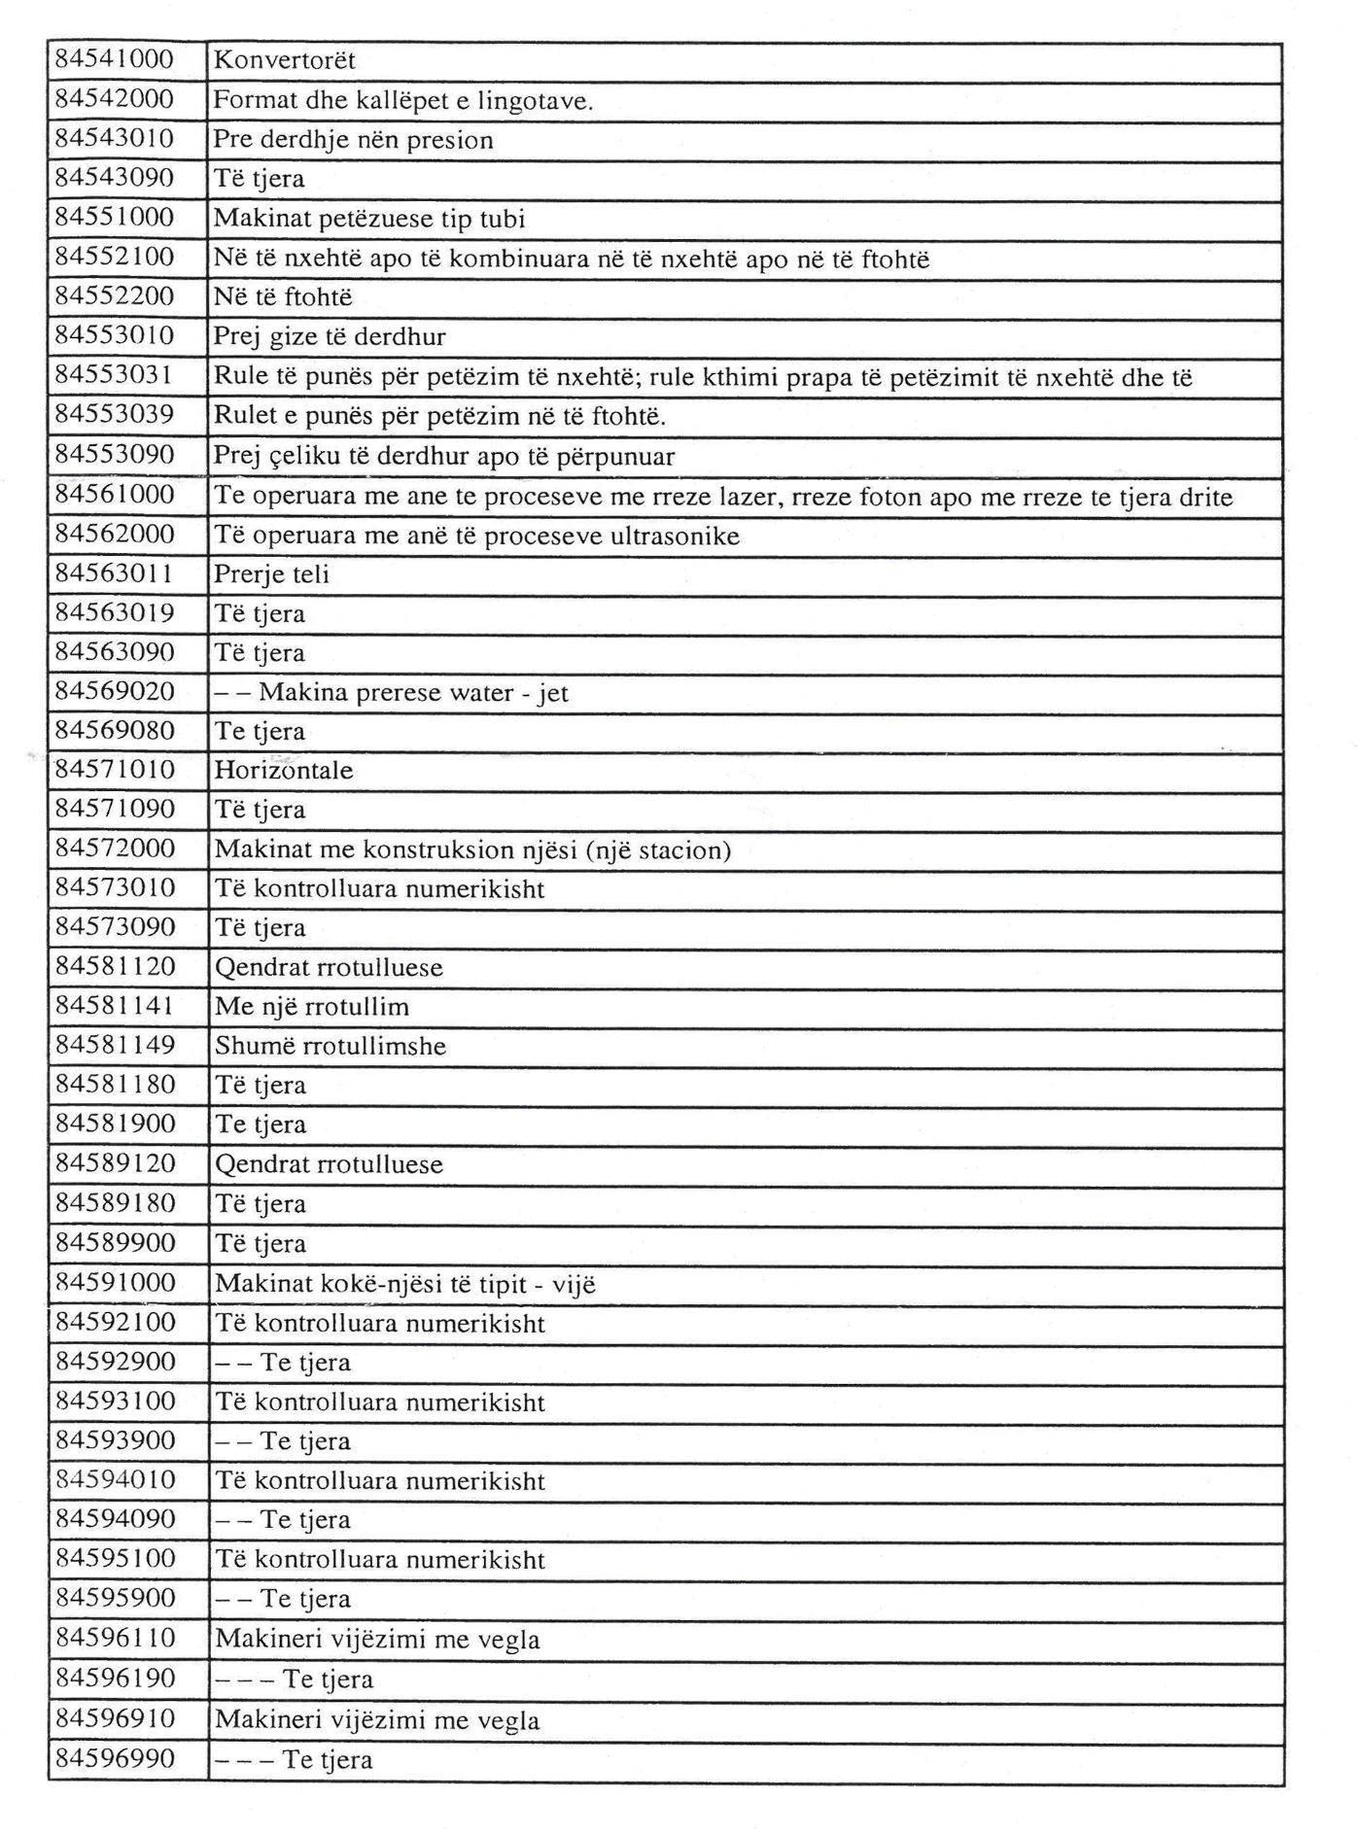

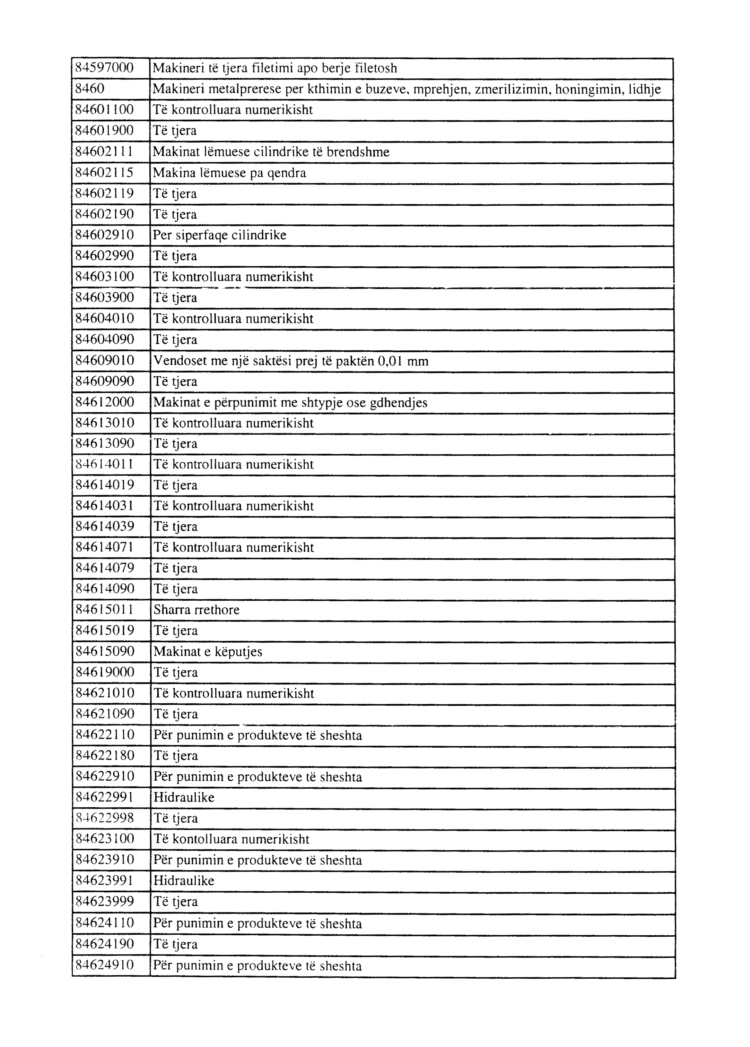
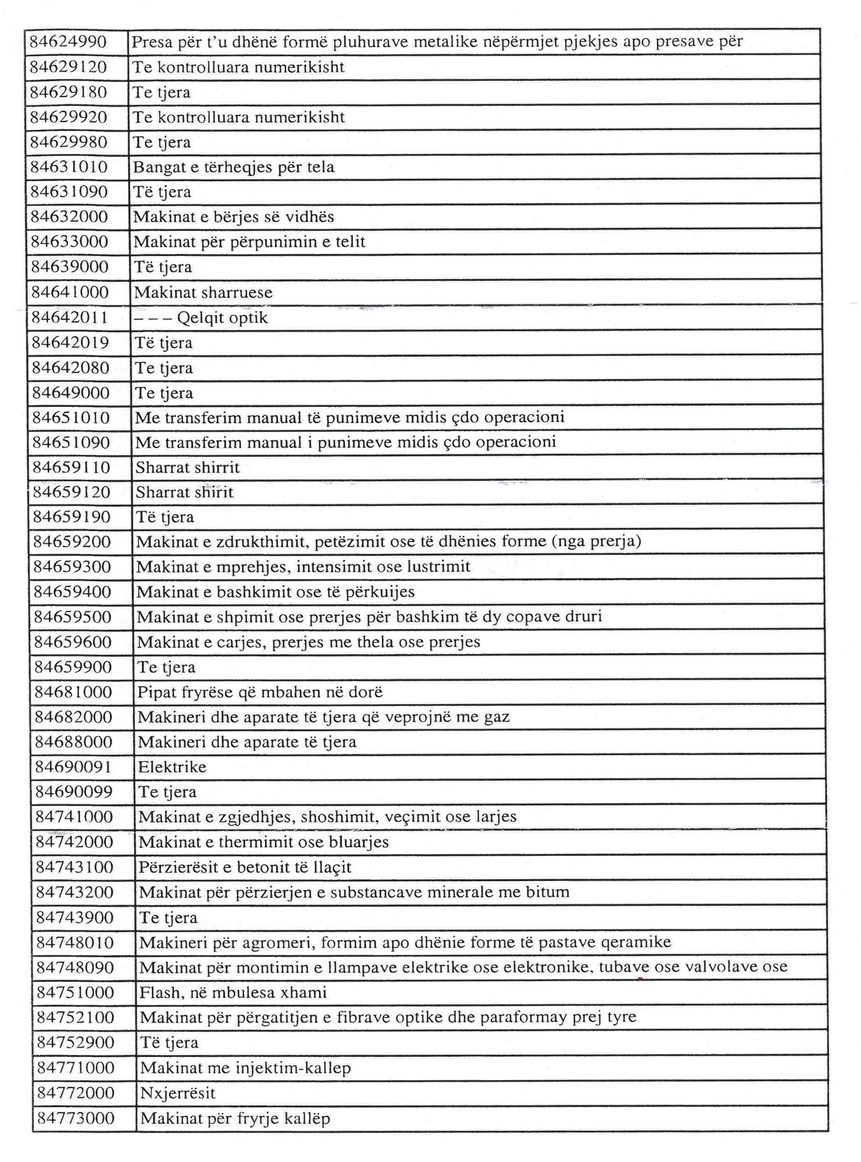
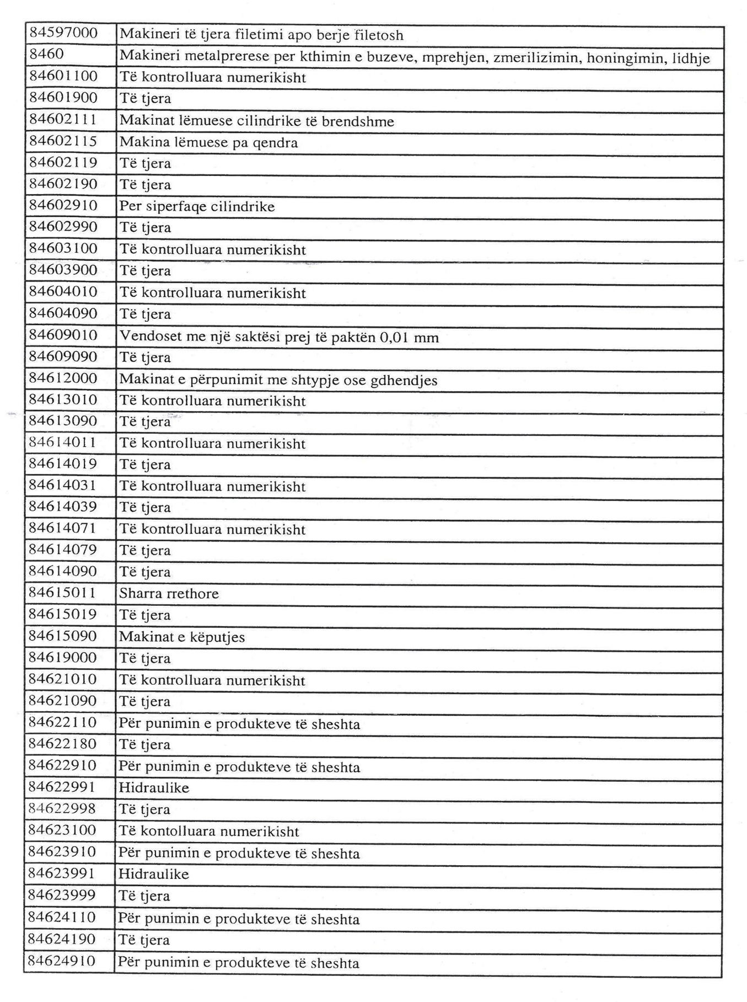

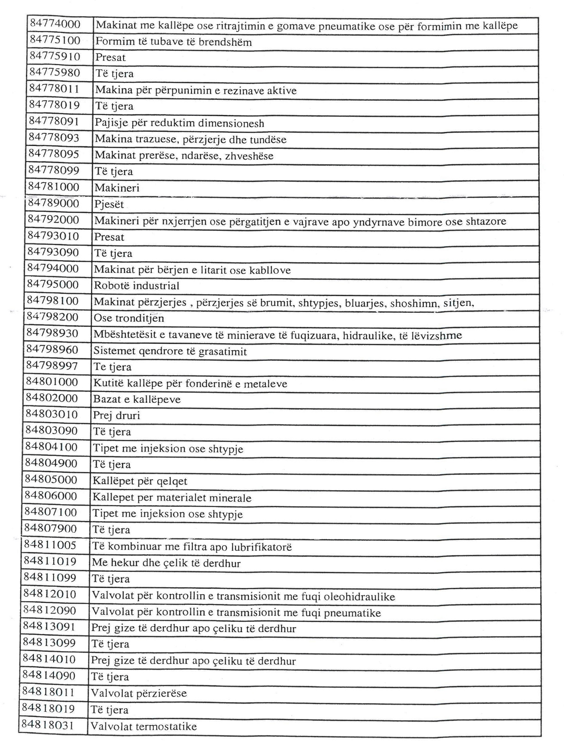
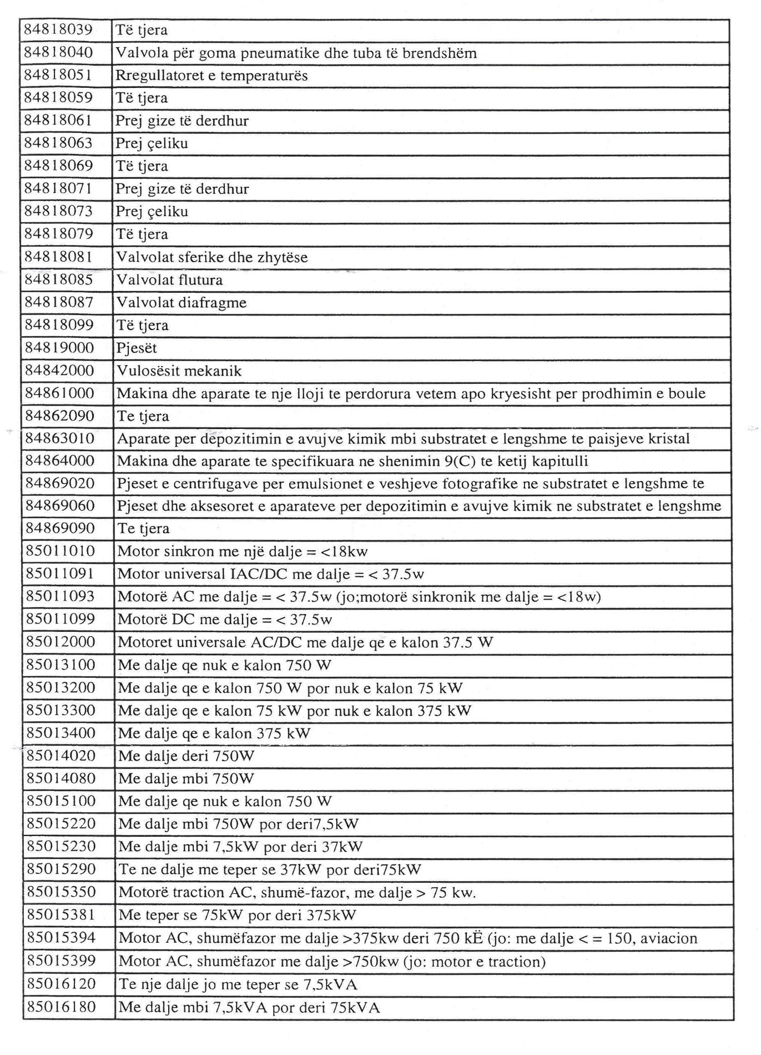
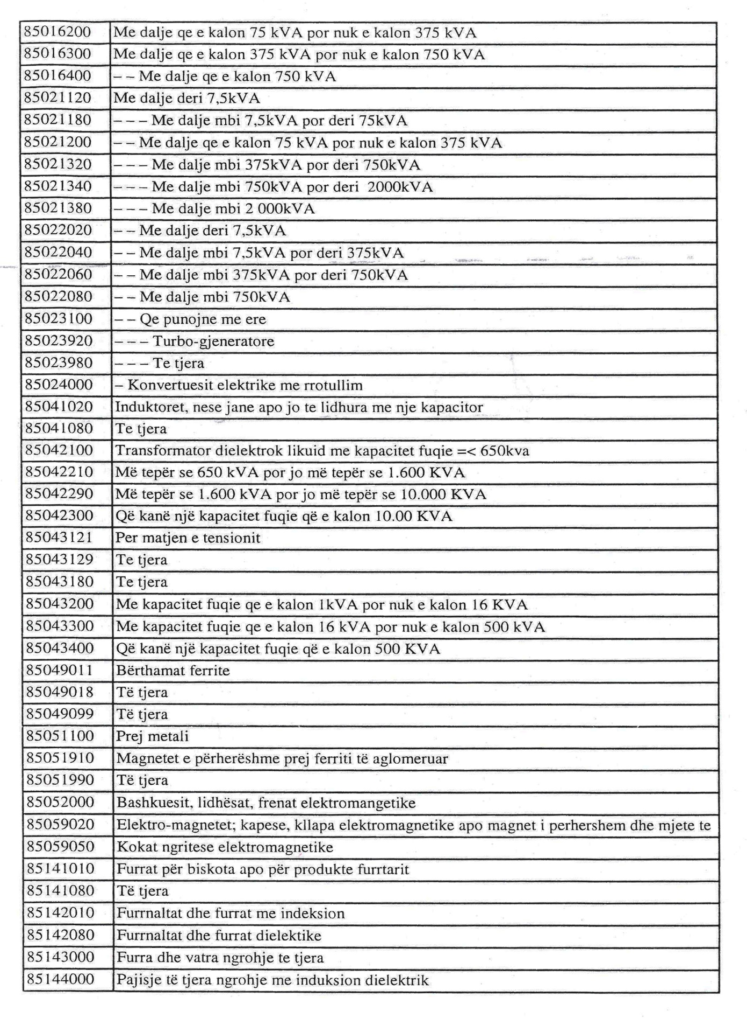

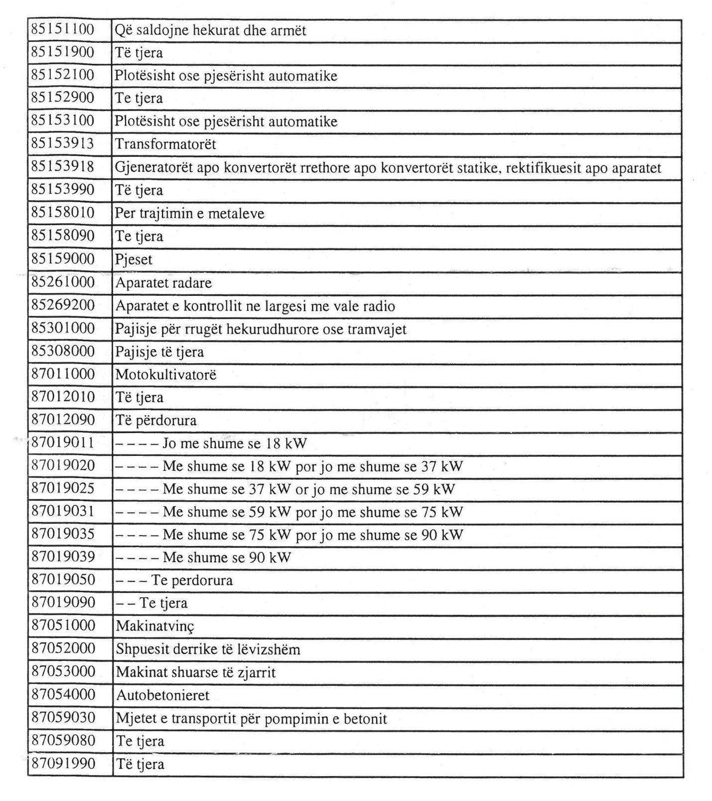

VENDIM

Nr. 199, datë 13.3.2013

PËR REVOKIMIN E VENDIMIT NR. 776, DATË 4.6.2008 TË KËSHILLIT TË MINISTRAVE “PËR SHPALLJEN “ZONË EKONOMIKE” NË ELBASAN”,

TË NDRYSHUAR

Në mbështetje të nenit 100 të Kushtetutës, të pikave 1 e 2 të nenit 4 të ligjit nr. 9789, datë 19.7.2007 “Për krijimin dhe funksionimin e zonave ekonomike”, dhe të neneve 121, 122 e 125 të ligjit nr. 8485, datë 12.5.1999 “Kodi i Procedurave Administrative”, me propozimin e Zëvendëskryeministrit e Ministër i Ekonomisë, Tregtisë dhe Energjetikës, Këshilli i Ministrave

VENDOSI:

Revokimin e vendimit nr. 776, datë 4.6.2008 të Këshillit të Ministrave “Për shpalljen “Zonë ekonomike” në Elbasan”, të ndryshuar.
Ky vendim hyn në fuqi pas botimit në Fletoren Zyrtare.

KRYEMINISTRI
Sali Berisha

